Patrik Ceplický, Maldron Hotel, Irsko
.
Vycestoval jsem na měsíční stáž do menšího irského městečka s okolo 100,000 obyvateli, Limericku. Limerick nebyl největší, ale přesto to bylo úžasné město, kde se dalo najít víceméně cokoliv.
Na stáž jsem mohl jet díky naší škole, Obchodní akademii Praha, Satalice, a programu Erasmus+, za což jim budu navždy vděčný.
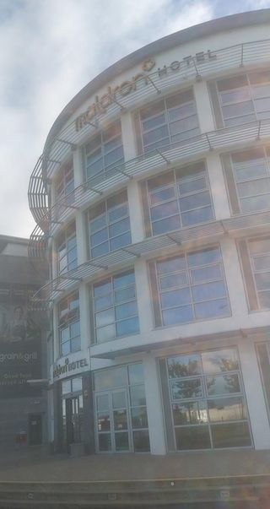
Stejně jako několik dalších studentů jsem pracoval v hotelu. Můj hotel byl Maldron Hotel, což je hezký hotel kousek od centra města. Moje pracovní náplň byl převážně mix mezi prací v restauraci a pomáhání s provozem hotelu. Práce byla velmi příjemná, a to hlavně díky skvělému kolektivu, manažeři a kolegové byli velmi milý a ohleduplní, chápali že jsme v novém prostředí a vždycky rádi pomohli, skvělá věc taky byla, že hotel přijímal i ostatní zahraniční studenty z programu Erasmus, tudíž jsem pracoval také s několika italskými studenty a měl jsem příležitost poznat skvělé lidi z okolí Evropy.
Zkušenost s prací v hotelu mě posunula dál. Ukázala mi, jak to funguje v podnikání a osobně mi to pomohlo se naučit pořádně komunikovat. Vzhledem k tomu, že musíte pomáhat hostům s různými věcmi, což vám také mimo jiné pomůže s angličtinou. Irská angličtina se občas velice liší od té, na kterou jsme zvyklí a dokážete si zvyknout na nový přízvuk.
Většina studentů bydlí u hostitelských rodin. Pro mě osobně to byla možná i nejlepší část celého pobytu. Rodina byla neskutečně milá a ohleduplná, brali nás na různé výlety v okolí jako například Cliffs of Moher, Cork, a spoustu dalších úžasných věcí v okolí. Každý den pro nás připravovali snídaně, večeře a svačiny (obědy nám poskytli v práci). Ani vegetariáni nebo jiní se nemusí bát, pokud máte nějaký typ diety, rodina se podle toho zařídí! U mé rodiny jsme byli dva a dělali nám jídlo zvlášť, pro mě vegetariánské a pro druhého studenta normální. To samé platí pro stravování v práci, pokud jste vegetarián, poskytnou vám speciální pokrmy.
Jedna z dalších výhod, které tento pobyt přináší, byl také grant, který nám byl poskytnut - letenky, ubytování a také doprava byla hrazena od Erasmusu, každému je také poskytnuté kapesné, které vám v pořádku vystačí na celou stáž.
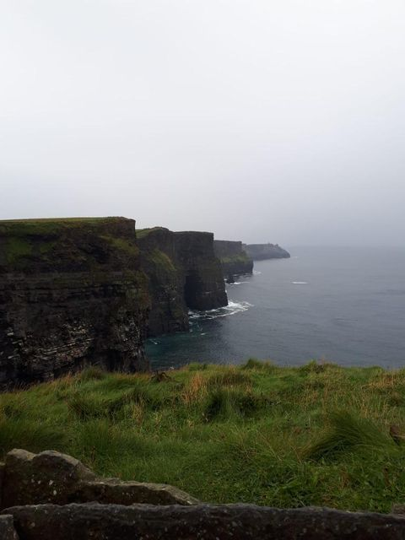
Před stáží se dělají přípravné kurzy, které vás pořádně připraví na pobyt a můžete si procvičit anebo také zlepšit si angličtinu, takže se nemusíte bát, že pojede nepřipraveni. Uděláte si menší test z angličtiny před a po příjezdu, který také slouží jako menší certifikát o vaší úrovni angličtiny a můžete porovnat svůj výsledek před a po. Nebo pokud stejně jako já dostanete C2 již na prvním testu, nemusíte skládat druhý test.
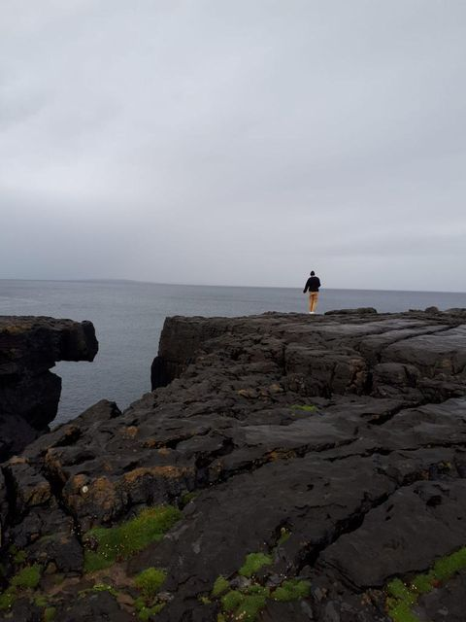
Nemyslím, že jsem měl jedinou špatnou zkušenost spojenou s touto stáží, všichni v Irsku byli strašně milí, ať už se jedná o rodinu, studenty, spolupracovníky, lidi z organizace a kohokoliv jiného, vždy byli ochotní pomoci a udělat můj pobyt co nejpříjemnější to jen jde. Viděl jsem spoustu úžasných míst, potkal jsem spoustu úžasných lidí, které bych bez této stáže nikdy nepotkal, a proto si myslím že kdokoliv, kdo by měl zájem, by se měl stáže zúčastnit. Nejlepší na celé věci je, že narozdíl od ostatních programů, že nemusíte nic platit, o vše se postará škola a grant od Erasmu, čímž umožňují jet každému. Pokud vám tedy nevadí menší každodenní deště, zajisté si Irsko užijete stejně jako já.

